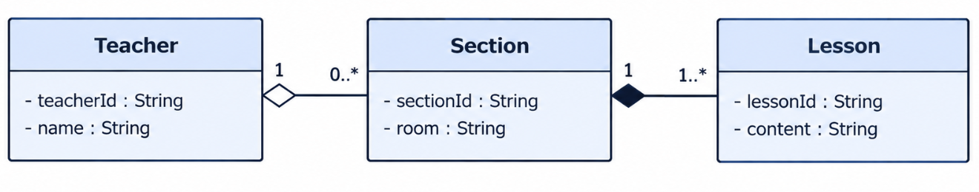

Giải thích
- Aggregation (hình thoi rỗng): Section và Teacher liên kết lỏng lẻo. Khi Section bị xóa, Teacher vẫn tồn tại.
- Composition (hình thoi đặc): Section chứa các Lesson. Khi Section bị xóa, các Lesson tương ứng cũng bị xóa theo.

